Методические рекомендации для студентов
Тема: «Физико-химическое исследование испражнений»
Значение темы:
Клинический анализ кала предусматривает определение физических (общих) свойств, химическое и микроскопическое исследование.
Знать:
- правила взятия кала для лабораторных исследований;
- причины, влияющие на физико-химические свойства кала
-физико-химические свойства кала в норме и при патологии
уметь:
- организовать рабочее место для исследования, определить общие свойства и наличие скрытой крови в кале
План изучения темы:
1.Контроль исходного уровня знаний.
- Состав кала в норме
- Какие исследования входят в клинический анализ кала?
- Перечислить физические (общие) свойства кала
- Количество кала в норме и при патологии
- Консистенция и форма кала в норме и при патологии
- Цвет кала в норме
- Изменение цвета кала при патологии
- Запах кала в норме и при патологии
- Видимые примеси пищевого происхождения
- Видимые примеси не пищевого происхождения
- Перечислить виды химического исследования кала
- Реакция кала в норме и при патологии
- Причины появления скрытой крови в кале
- Особенности подготовки пациента к исследованию кала на скрытую кровь
- Реакция на наличие стеркобилина в кале
- Сулемовая проба Шмидта

Задания самостоятельной работы.
1. Ответить на вопросы исходного уровня знаний (устно).
2.Законспектировать методики.
3. Зарисовать результаты исследования рис.№№1,2.
Зарисовать иммунохимический метод (экспресс-тест) рис.№3.
4. Оценить физико-химические свойства кала и предположить патологию
5. Ответить на тестовые задания.
2.Содержание темы.
ПРАВИЛА СБОРА КАЛОВЫХ МАСС
ДЛЯ ЛАБОРАТОРНОГО ИССЛЕДОВАНИЯ

- Взятие кала осуществляется самим пациентом в соответствии с инструкциями, составленными в лаборатории
- Исследовать кал следует не позднее 8-12 часов после его выделения, а до этого его надо хранить при температуре 3-5ºС
- Испражнения собирают в чистую, сухую, широкогорлую посуду, желательно стеклянную. Не следует собирать кал в баночки с узким горлом, а также в коробочки, спичечные коробки и т.д.
- Кал не должен содержать посторонних примесей – мочи и выделений из половых органов
- Нельзя собирать кал после:
- клизм, особенно масляных
- приема медикаментов, меняющих характер кала (слабительные средства, препараты железа, висмута)
- рентгенологического исследования желудка и кишечника (примесь бария); исследование кала проводится не ранее, чем через 2 суток после рентгенологического исследования
- Для исследования кала, основной целью которого является определение функциональной способности пищеварительного тракта, то есть степени усвоения пищевых веществ, необходимо в течение 4-5 дней соблюдать специальную унифицированную диету, содержащую установленное количество пищевых веществ (диета Певзнера или Шмидта)
- За 3 дня до исследования кала на скрытую кровь следует исключить из диеты мясо, рыбу и зеленые овощи, так как содержащиеся в них пигменты (миоглобин, хлорофилл) дают ложно положительную реакцию на гемоглобин
- Для обнаружения вегетативных форм простейших кал должен быть обязательно свежевыделенным – исследование необходимо проводить не позднее 15-20 минут после дефекации, то есть еще в теплом состоянии. В остывшем кале вегетативные формы простейших быстро теряют подвижность и погибают.

ОПРЕДЕЛЕНИЕ СКРЫТОЙ КРОВИ В КАЛЕ АМИДОПИРИНОВОЙ ПРОБОЙ
Принцип. Гемоглобин крови обладает пероксидазными свойствами, то есть способностью расщеплять перекись водорода с образованием атомарного кислорода, который окисляет амидопирин с образованием соединения синего цвета.
Реактивы:
- 5% спиртовой раствор амидопирина
- 30% раствор уксусной кислоты
- 3% раствор перекиси водорода
Ход исследования.
- Небольшой кусочек кала растирают с 4-5 мл воды в фарфоровой ступке или в пробирке до образования равномерной эмульсии
- Фильтруют эмульсию кала
- К фильтрату добавляют равный объем раствора амидопирина и по 10-12 капель растворов уксусной кислоты и перекиси водорода
- Проба считается положительной, если в течение первых двух минут появляется сине-фиолетовое окрашивание

ОПРЕДЕЛЕНИЕ СТЕРКОБИЛИНА В КАЛЕ
СУЛЕМОВОЙ ПРОБОЙ ШМИДТА

Принцип. В присутствии солей ртути стеркобилин приобретает розовый цвет, а билирубин – зеленый.
Реактивы:
- Насыщенный раствор двухлористой ртути (сулемы). 7г сулемы растворяют в 100мл воды при кипячении, после охлаждения фильтруют. Реактив ядовит!
Ход исследования.
- Небольшой кусочек кала растирают с 3-4 мл насыщенного раствора сулемы в фарфоровой чашке или пробирке
- Закрывают крышкой или пробкой и оставляют стоять при комнатной температуре в вытяжном шкафу на 1 сутки
- Контрольную пробу ставят так же, как опытную, но вместо сулемы берут воду
- В присутствии стеркобилина в опытной пробе появляется розовое окрашивание, а в присутствии билирубина раствор приобретает зеленый цвет
- В норме реакция на стеркобилин в кале положительна.

Задание №3.
Рис.1 Исходный цвет фильтрата  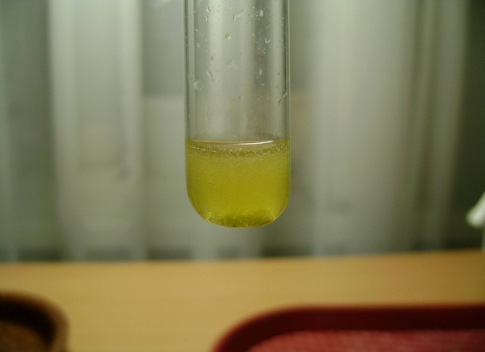 | Рис.№2 результат «+» пробы  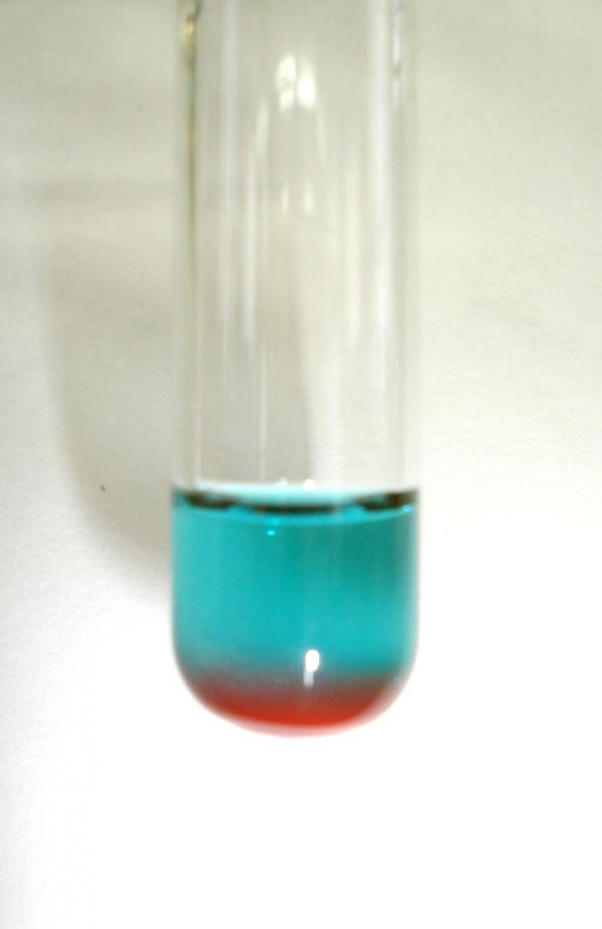

Рис№3
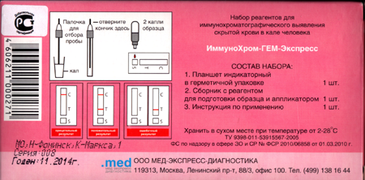

Задание №4
1.Оцените следующие результаты исследования физических свойств кала:
Количество - 800 г/сутки
Консистенция- мазевидная
Общие свойства:
слизь -
кровь -
остатки пищи- кусочки мяса,
капли жира

2.Оцените следующие результаты исследования физико-химических свойств кала:
Цвет - темно-коричневый
Консистенция - жидкий, водянистый
Общие свойства:
слизь ++
кровь -
гной ++
Химическоеисследование:
реакция на кровь ++

3.Оцените следующие результаты физико-химического исследования кала:
Цвет - серо-белый
Консистенция - мазевидная
Общие свойства:
слизь -
кровь -
остатки пищи -
Химическое исследование:
реакция на стеркобилин – отр
4.Оцените следующие результаты исследования физических свойств кала:
Цвет - желтый
Консистенция- кашицеобразный, пенистый
Общие свойства:
слизь -
кровь -
остатки пищи -
5. Итоговый контроль знаний.
Тестирование.
Выберите один или несколько правильных ответов
1.НОРМАЛЬНЫЕ КОМПОНЕНТЫ КАЛА
1) остатки непереваренной пищи
2) мышечные волокна
3) нейтральный жир
4) эпителий кишечника
5) микрофлора кишечника

2. ЦЕЛИ КОПРОЛОГИЧЕСКОГО ИССЛЕДОВАНИЯ
1) оценка пищеварительной функции ЖКТ
2) выявление опухоли ЖКТ
3) дифференциация желтух
4) определение типа дискинезии желчных путей

3.ПИГМЕНТ КАЛА В НОРМЕ
1) билирубин
2) стеркобилин
3) биливердин
4) гематоидин

4.ИЗМЕНЕНИЕ ЦВЕТА КАЛА ПРИ ПАТОЛОГИИ
Установите соответствие 1) дисбактериоз | А) желтый
2) инфекционный гепатит | Б) белый
3) желудочное кровотечение | В) черный
Г) коричневый
Д) красно-коричневый

5.ПРИЧИНЫ ЖЕЛТОЙ ОКРАСКИ КАЛА
1) отсутствие нормальной микрофлоры в кишечнике
2) длительный прием антибиотиков
3) ускоренная эвакуация из кишечника
4) наличие билирубина
5) наличие биливердина
6. ФОРМА КАЛА ПРИ ЗАБОЛЕВАНИЯХ
Установите соответствие 1) спастический запор | А) твердых шариков
2) опухоль прямой кишки | Б) лентовидная
В) цилиндрическая
Г) неоформленная

7. НАЛИЧИЕ В КАЛЕ КУСОЧКОВ НЕПЕРЕВАРЕННОГО МЯСА-.......
Дополните

8. СТЕАТОРЕЯ НАБЛЮДАЕТСЯ ПРИ
1) колите
2) ахлоргидрии
3) гиперхлоргидрии
4) панкреатите

9.СКРЫТАЯ КРОВЬ В КАЛЕ
1) определяется при каждом исследовании кала
2) определяется по специальному назначению врача
3) придает калу черный цвет
4) не выявляется при микроскопии
5) обнаруживается только при химическом исследовании

10.МЕТОДЫ ОБНАРУЖЕНИЯ СКРЫТОЙ КРОВИ В КАЛЕ
1) микроскопия нативного препарата
2) иммунохимический
3) реакция Уффельмана
4) амидопириновая проба
5) фенолфталеиновая проба

Выучить: микроскопия кала и копрологические синдромы
Литература:
1. Власова Н.В. Методы клинических лабораторных исследований:
Учебное пособие. / Н.В. Власова. – Красноярск: Красноярский
медико- фармацевтический колледж, 2008.- 222с
2.Власова Н.В. Сборник ситуационных задач по методам клинических лабораторных исследований. Красноярск, 2006.

